VREMENSKE KARTE
Meteorologi na osnovi meritev, opazovanj, primerjanj, satelitskih posnetkov napovedujejo vreme. Vremenske pojave prikažejo na vremenskih kartah. Te lahko prikazujejo večje področje (svet, Evropa) ali pa manjša (Slovenija, del države).
Vremenski pojavi so prikazani s simboli.
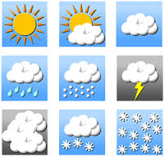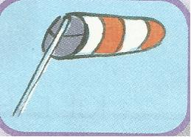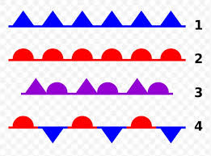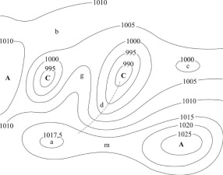
Simboli za padavine, veter, smer vetra vremenske fronte izobare (črte, ki povezujejo
Sonce kraje z enakim zračnim tlakom)

Vremenska karta
ANTICIKLON (središče visokega zračnega tlaka)
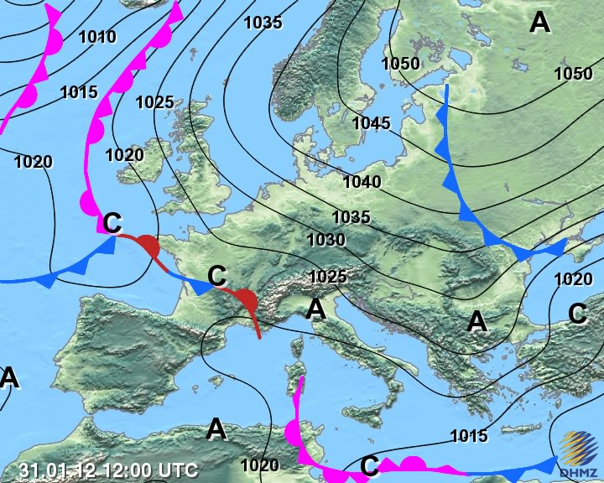
CIKLON je središče nizkega zračnega tlaka
VREMENSKE FRONTE so stičišča toplega in mrzlega zraka
IZOBARE so črte , ki povezujejo kraje z enakim zračnik tlakom
Število, ki pove višino zračnega tlaka v milibarih
Za lažjo orientacijo so na zemljevidu napisani nekateri kraji, včasih je dodana temperatura zraka, puščice, ki kažejo smer vetra…
Visok zračni tlak napoveduje lepo vreme, nizek zračni tlak pa slabo vreme. Ob stiku hladnega in toplega zraka nastanejo vremenske fronte. Ob njih je navadno slabo vreme.
V U/ 53 in 54 preberi snov. Kaj so višinski vetrovi? (odgovori)

